Государственное бюджетное профессиональное образовательное учреждение

«Нижегородский радиотехнический колледж»

# МДК 11.01 Технология разработки и защиты баз данных

ОТЧЁТ

По лабораторной работе №2

**«Выборка данных из одной таблицы. Выборка данных из двух и более таблиц»**

**Цель работы:** Изучение структуры и механизма работы оператора SELECT на примере выборки данных из одной и нескольких таблиц без условия отбора и с условием отбора.

Выполнил: Проверил:

обучающийся группы 2ИСиП-19-1 Преподаватель

Мамонов Антон Гутянская Е.М.

Нижний Новгород

2020г.

Задание 1. Select * from student;

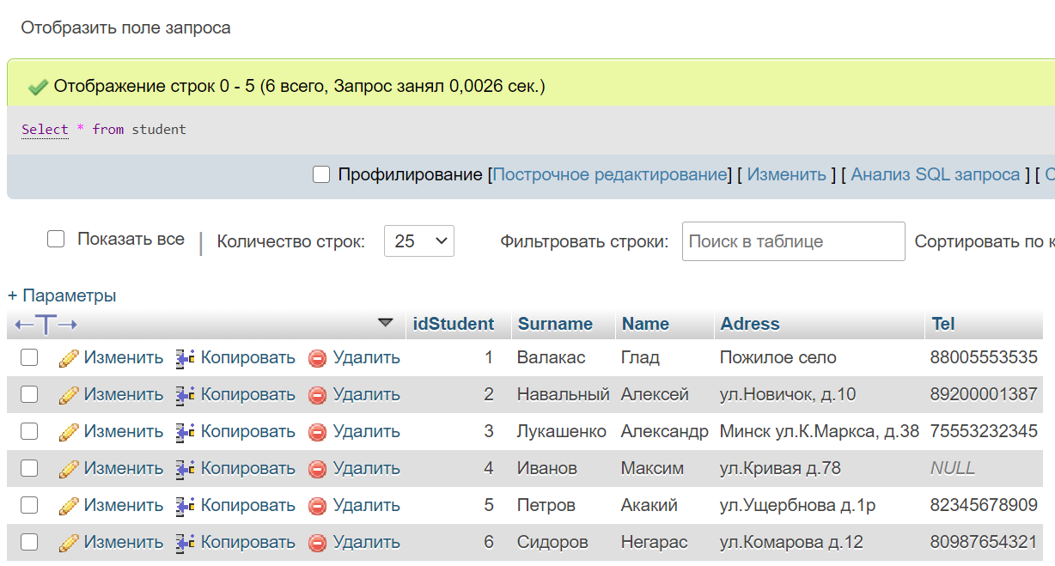

Задание 2. Select surname, tel from student;

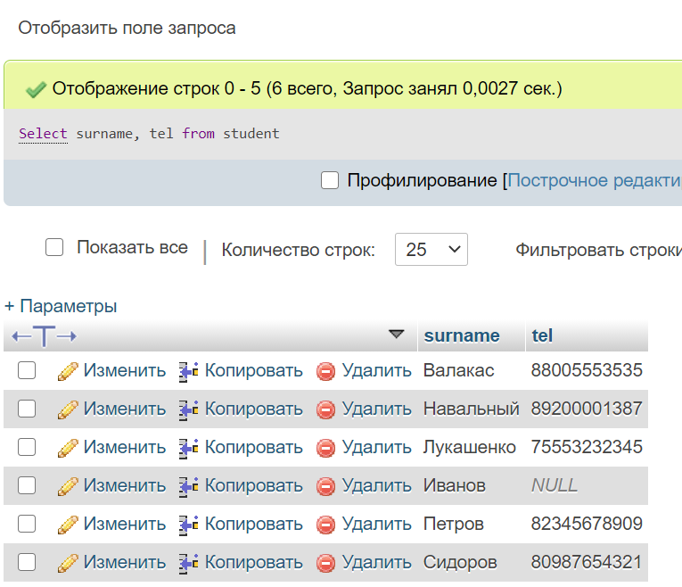

Задание 3. Select surname, name from student where tel is null;

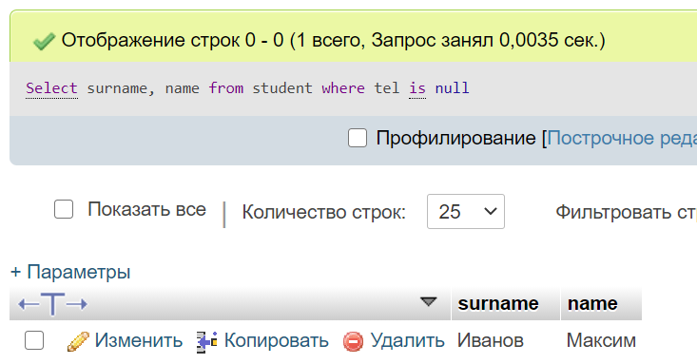

Задание 4. Select surname, subject, mark from marks, student where student.idStudent= marks.Student_idStudent;

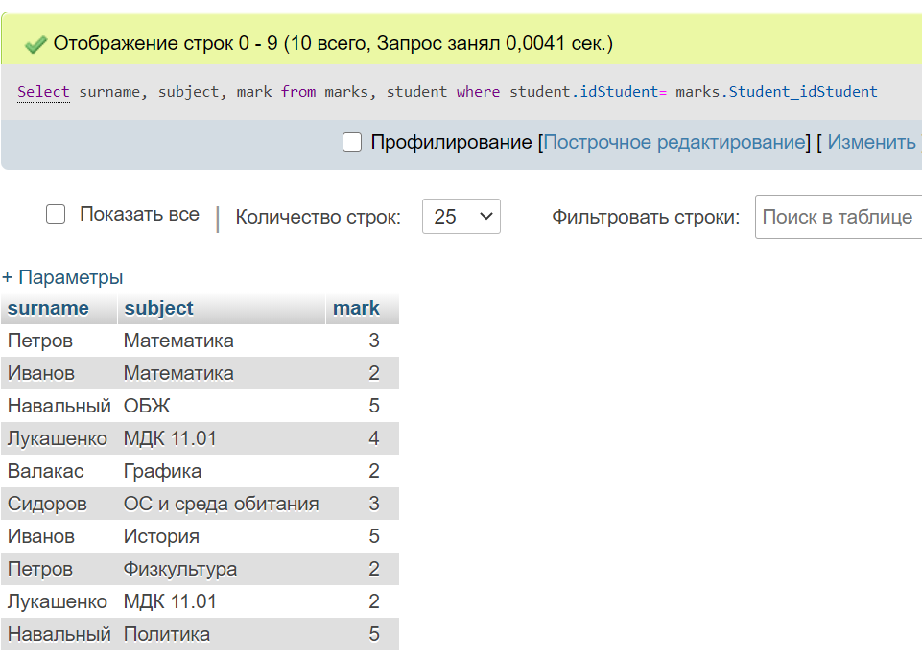

Задание 5. Select surname from student, marks where marks.mark=2 and (student.idStudent=marks.Student_idStudent) and marks.subject='математика';

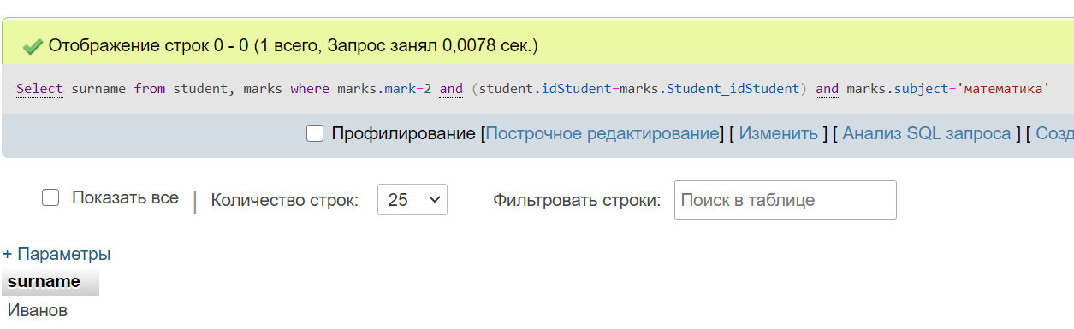

Задание 6. Select concat_ws ('',Surname,left(name,1)) from student where surname like 'А%в%';

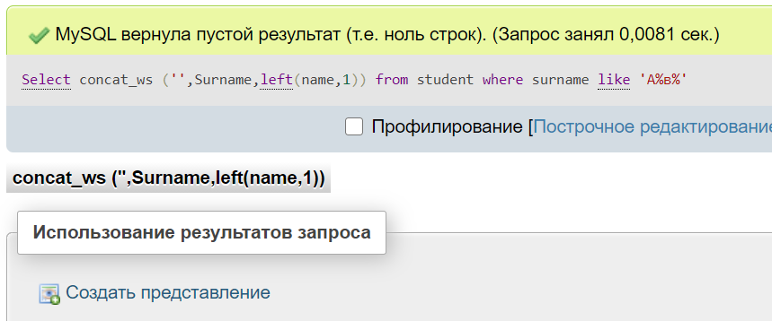

Задание 7. Select surname, tel from student where tel regexp '^[2-57]*$';

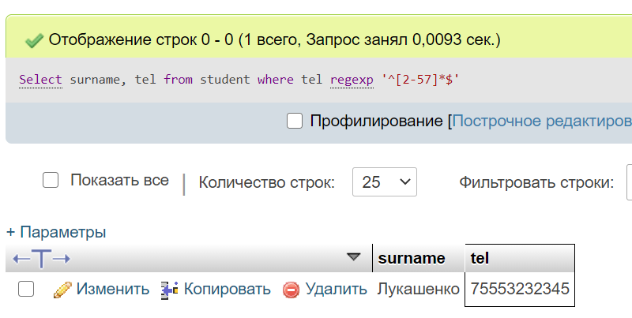

Задание 8. Select surname, adress from student where adress like '% д.78';

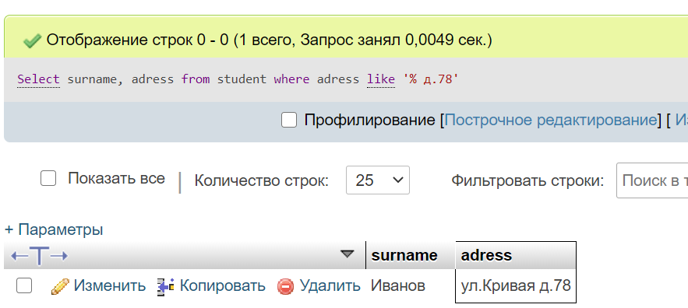

Задание 9. Select * from student where surname in ('Петров', 'Иванов', 'Сидоров');

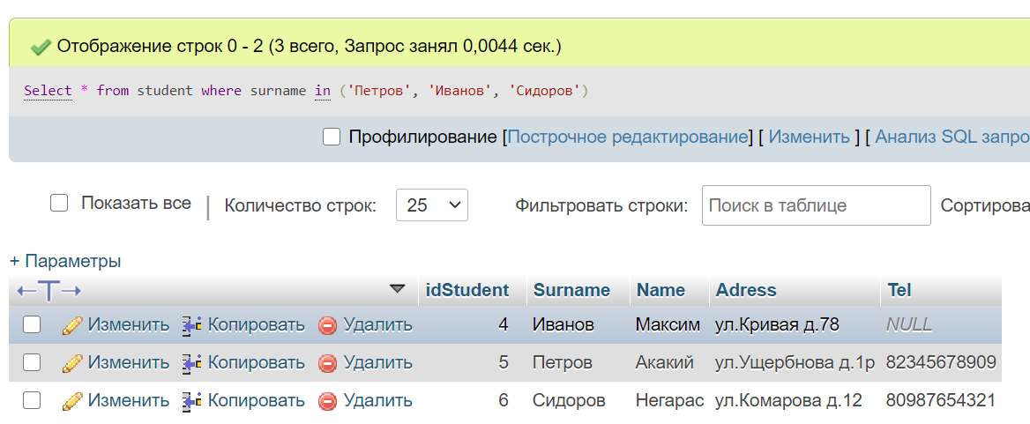

Задание 10. 1) Select surname from student where surname>='Иванов' and surname<='Сидоров' order by surname; 2) Select surname from student where `Surname` between 'Иванов' and 'Сидоров' order by surname;

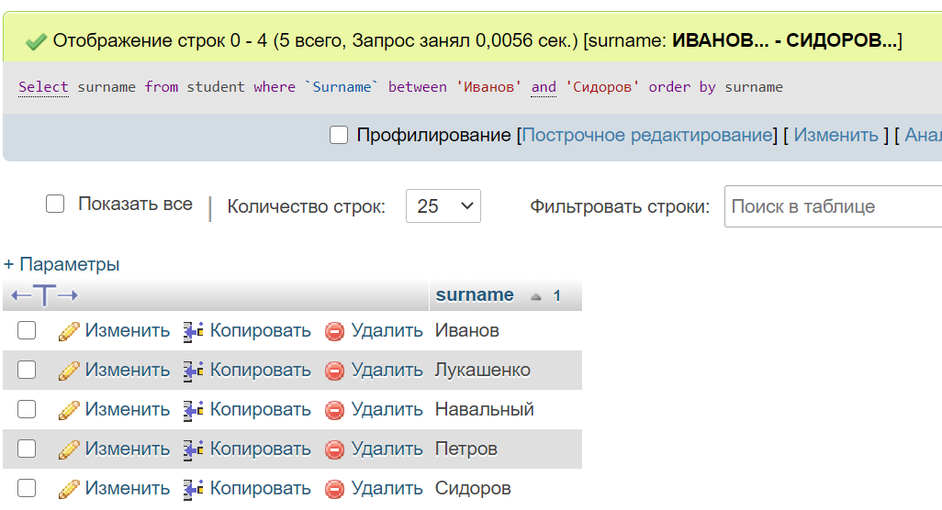

Задание 11. Select distinct surname from student, marks where student.idStudent=marks.Student_idStudent and marks.Subject='Математика' and marks.Mark>=3;

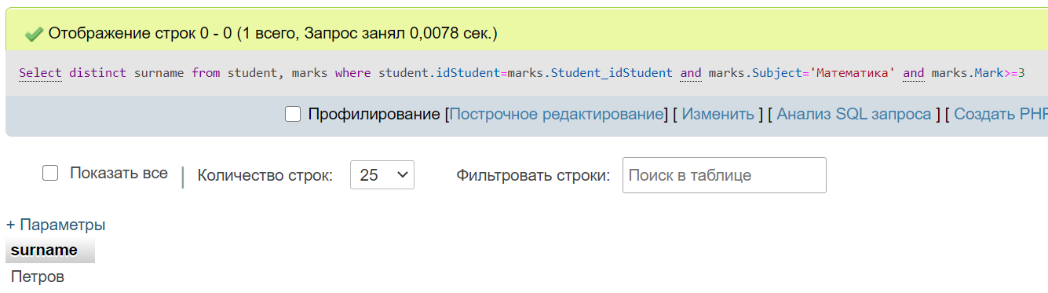

Задание 12. Select distinct mark,(100/5*mark) from marks; 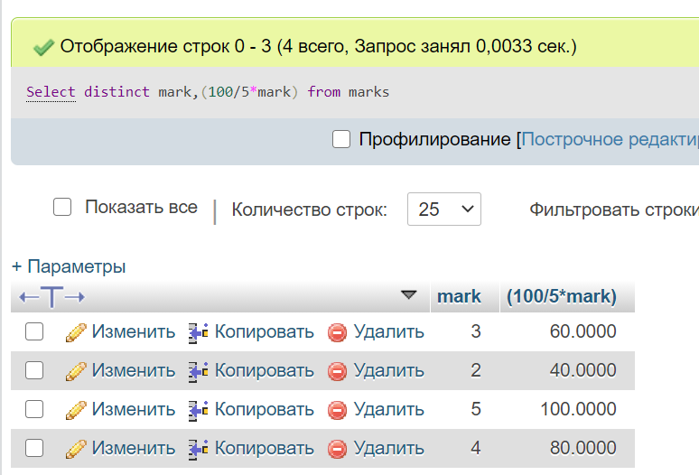

Ответы на вопросы

1. В 3НФ содержатся только скалярные значения. Каждый атрибут зависит от первичного ключа. Нету транзитивных зависимостей

2. SELECT [ALL | DISTINCT | DISTINCTROW ] select_expr, ..., DISTINCT и DISTINCTROW для вывода уникальных строк

[FROM table_references // данные

[WHERE where_condition] //условие

[GROUP BY {col_name | expr } //группировка

[HAVING where_condition] // вторичное условие

[ORDER BY {col_name | expr } //сортировка

[ASC | DESC], ...] // возрастаник или убывание

[LIMIT {[offset,] row_count } //кол-во первых строчек

3. SELECT name FROM students

4. Оператор языка SQL JOIN предназначен для соединения двух или более таблиц базы данных по совпадающему условию. Этот оператор существует только в реляционных базах данных.

5. Псевдонимы нужны для того, чтобы нам сократить время написания запроса

6. Некорректный вывод данных или его отсутствие, например, если неправильно связать таблицы и/или их атрибуты. Также можно перепутать операторы запроса или сам запрос, что приведёт к неожиданным результатам.